[中日友好医院胸外科刘德若/肖飞等合作的文章存在图片重复使用](https://mp.weixin.qq.com/s?__biz=MzIwNzc3MzU3NQ==&mid=2247484503&idx=1&sn=d8196de41488b42e80397695199444f7)

[诚信探索](javascript:void(0);)2025-04-28 11:34:40上海

[1]诚信科研通过筛库，发现2020 年10 月中日友好医院胸外科刘德若及肖飞等人合作在***Translational Lung Cancer Research***题为**“ACOT11 promotes cell proliferation, migration and invasion in lung adenocarcinoma”**的研究论文，文章内存在1对图片重复使用。

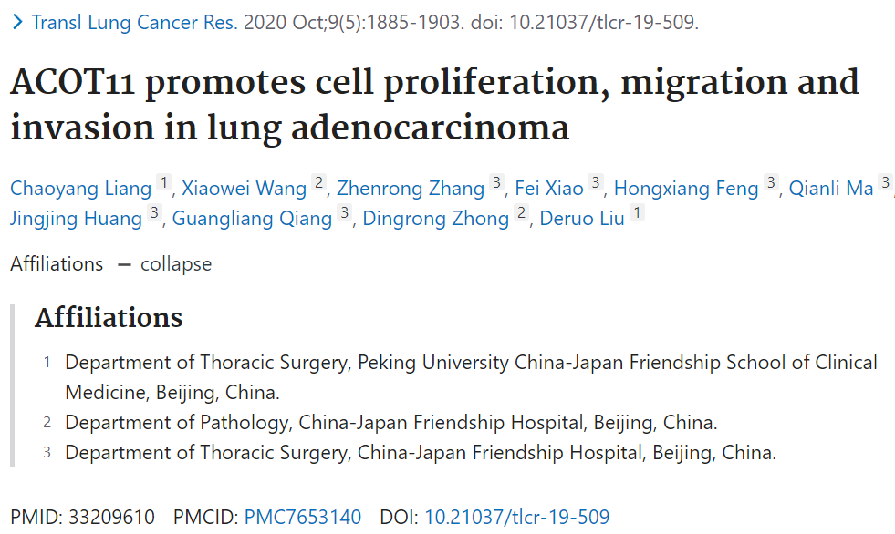

**诚信科研编辑部首先获取这该文章的图片（由于是快速筛查，没有检测蛋白印迹；截图都是从左到右，从上到下的顺序进行；如果有Merge类的图片，只获取Merge后的图片；如果有放大类的图片，只获取放大/放大前的图片）。**

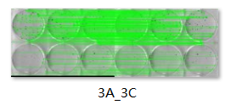

**对所有图片进行检测，iFigures发现有1对图片重复使用：图3A及图3C是一样的图片，但是代表明显不一样的图片。**

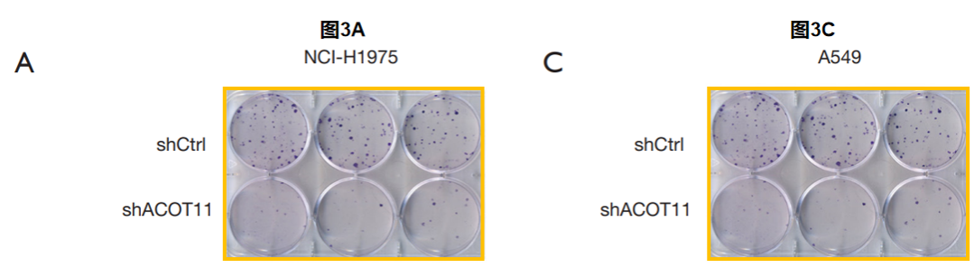

**诚信科研编辑部建议作者核查原始数据，联系杂志社更正相关文章重复的图片。**